Отчёт по лабораторной работе №4

*дисциплина:операционные системы*

Мглинец Варвара Александровна

Содержание

# 1 Цель работы

Приобретение практических навыков взаимодействия пользователя с системой посредством командной строки

# 2 Выполнение лабораторной работы

1. Переходим в каталог tmp и с помощью команды ls выводим на экран его содержимое

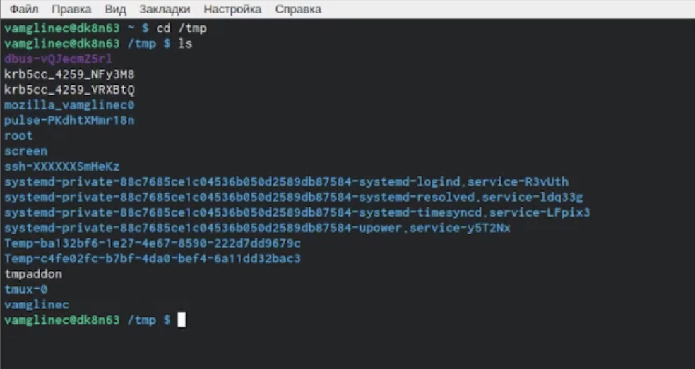

Рис. 1: Рисунок 1

1. Определяем, есть ли в каталоге /var/spool подкаталог с именем cron. Переходим в домашний каталог и выводим на экран его содержимое.Определяем,кто является владельцем файлов и подкаталогов

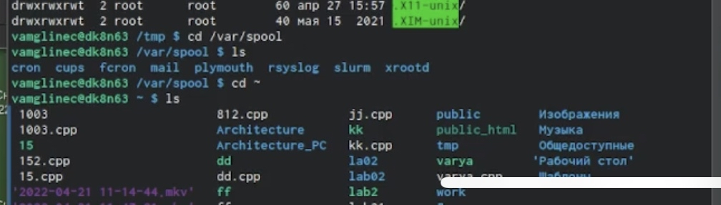

Рис. 2: Рисунок 2

1. В домашнем каталоге создаем новый каталог с именем newdir. В каталоге~/newdir создаем новый каталог с именем morefun

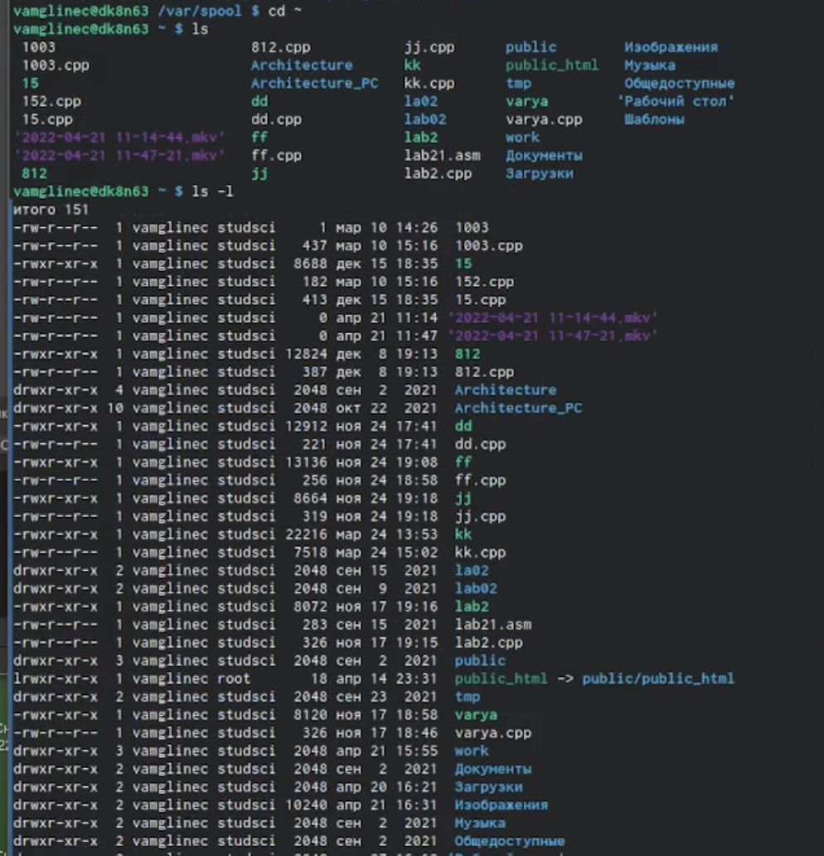

Рис. 3: Рисунок 3

1. В домашнем каталоге создаем одной командой три новых каталога с именами letters,memos,misk.Затем удаляем эти каталоги одной командой

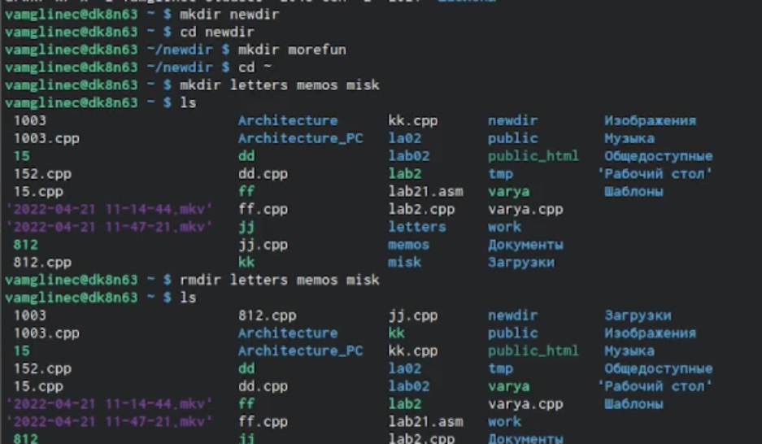

Рис. 4: Рисунок 4

1. Пробуем удалить ранее созданный каталог~/newdir командой rm. Каталог не был удалён. Удаляем каталог~/newdir/morefun из домашнего каталога. Проверяем,был ли каталог удалён

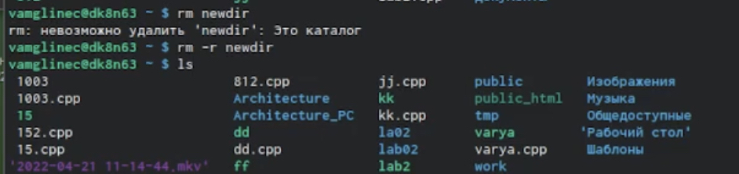

Рис. 5: Рисунок 5

1. С помощью команды man определяем, какую опцию команды ls нужно использовать для просмотра содержимое не только указанного каталога,но и подкаталогов,входящих в него.С помощью команды man определяем набор опций команды ls,позволяющий отсортировать по времени последнего изменения выводимый список содержимого каталога с развёрнутым описанием файлов

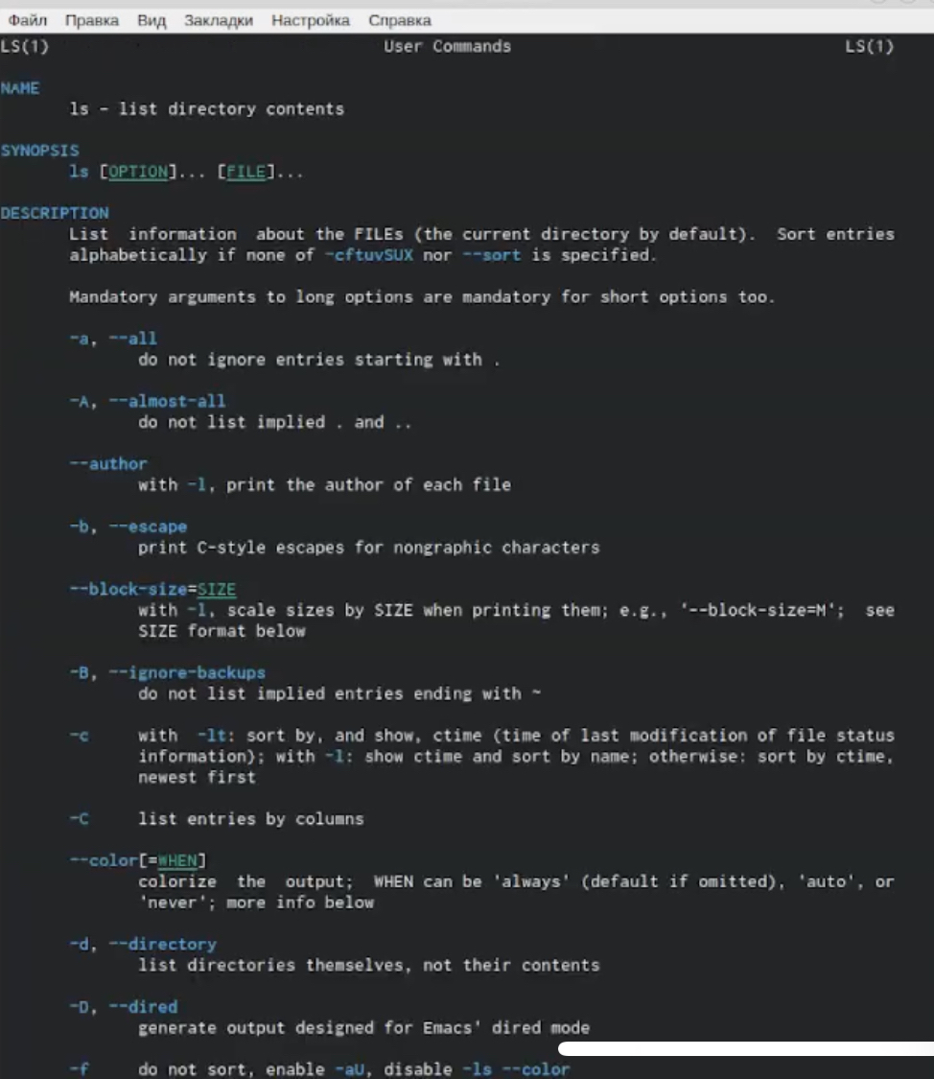

Рис. 6: Рисунок 6

1. Используем команду man для просмотра описания следующих команд:cd,pwd,mkdir,rmdir,rm. Поясняем основные опции этих команд

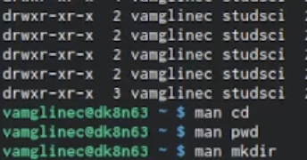

Рис. 7: Рисунок 7

1. Используя информацию,полученную при помощи команды history,выполняем модификацию и исполнение нескольких команд из буфера команд

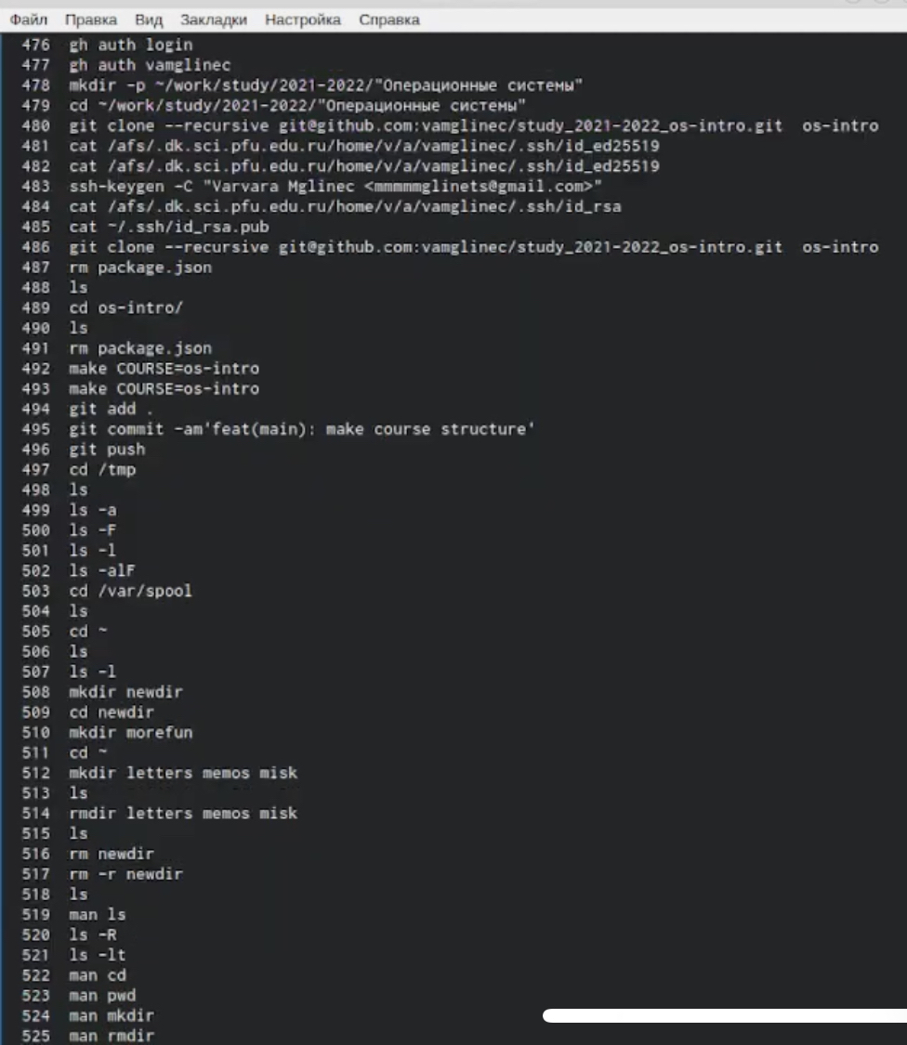

Рис. 8: Рисунок 8

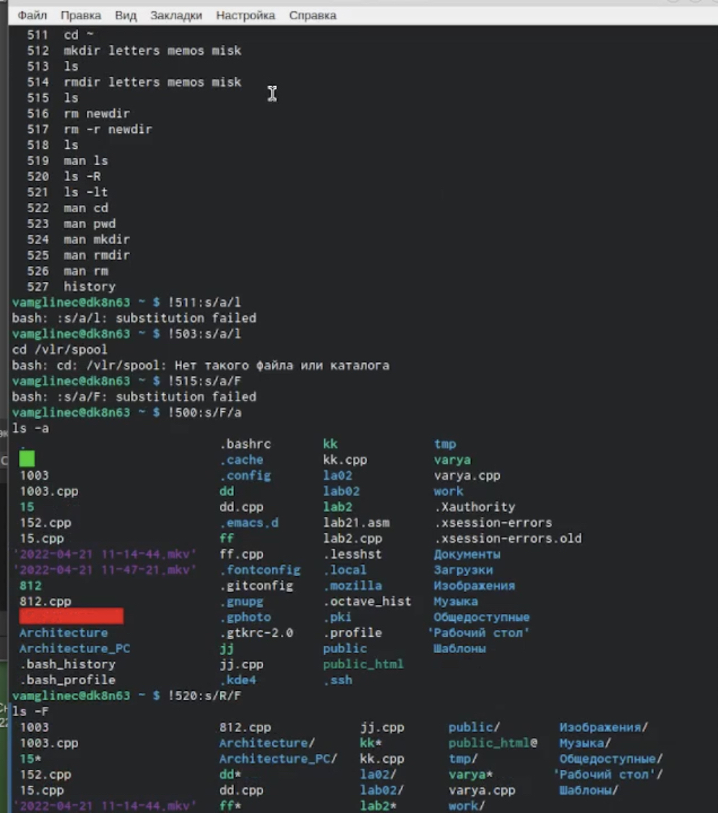

Рис. 9: Рисунок 9

# 3 Выводы

Я приобрела практические навыки взаимодействия пользователя с системой посредством командной строки